ВПЛИВ ВМІСТУ ОРГАНІЧНОГО ВОЛОКНА СУЛЬФОН-Т НА ТЕХНІЧНІ ХАРАКТЕРИСТИКИ ОРГАНОПЛАСТИКІВ
Ольга Набережна, кандидат технічних наук;
Світлана Головко,

¹ Дніпровський державний технічний університет, вул. Дніпробудівська, 2а,
Кам'янське, 51900, Україна
o.naberezhnaya@gmail.com
Ключові слова: органопластики, полімерні композити.
- Вступ
На сьогодні машинобудування переживає підйом, у зв'язку з чим збільшується потреба у нових полімерних виробах, які широко використовуються в різних галузях промисловості. Цей напрямок займає 18% від світового споживання полімерів, поступаючись будівельним полімерам лише на 4% [1]. Серед існуючих полімерних композиційних матеріалів (ПКМ) саме органопластики, можна виділити як багатофункціональні матеріали. Вони відрізняються від типових представників ПКМ полімерною природою обох компонентів – матриці та волокна. Це наділяє їх високою міцністю, низькою щільністю та гарними теплофізичними характеристиками [2].
Тому, в даній роботі представлені результати дослідження експлуатаційних характеристик органопластиків на основі ароматичного поліаміду фенілон, армованого органічним волокном сульфон-Т.

2 Об'єкти і методи дослідження
В якості матриці було обрано ароматичний поліамід фенілон С-1, а армуючим наповнювачем – дискретне волокно сульфон-Т. Композиції перероблялися методом компресійного пресування. Досліджувалися фізико-механічні характеристики матеріалів стандартів для пластмас.

3 Результати і обговорення
Армуючі волокна в органопластиках найбільш явно проявляють підвищення міцності композиту тоді, коли поряд з високими адгезією і здатністю змочувати (насичувати) полімерна матриця володіє комплексом властивостей, який дозволяє забезпечити спільну роботу волокон у процесі деформації та найбільшу монолітність системи [3]. Цього можна досягти за рахунок рівномірного розподілу органічного волокна у в'яжучому.
Дослідження мікроструктури отриманих органопластиків показало, що обраний метод змішування та пресування композицій із вмістом 5-20 мас. % волокна сульфон-Т у полімерній матриці фенілон забезпечує ідеальний розподіл армуючих волокон (рис. 1).

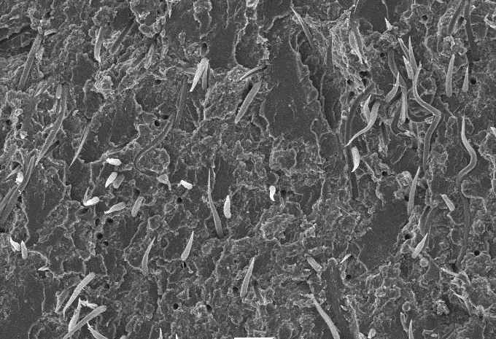 | 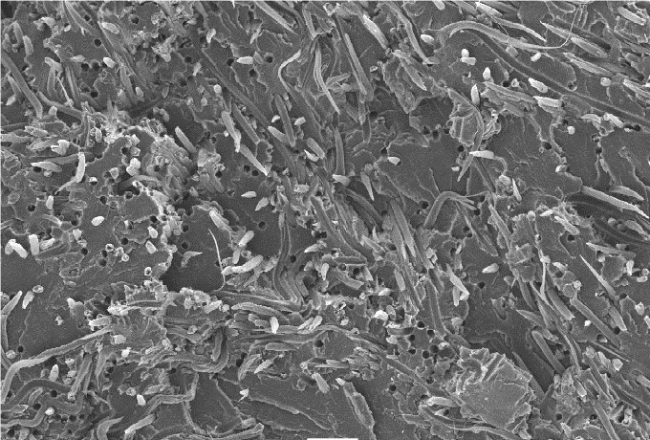
а | b
Рис. 1. Електронні мікрофотографії вихідного полімеру (а) та органопластиків на його основі, що містять 5 (a); 20 (b) мас.% волокна

Міцнісні характеристики орагнопластиків, армованих волокном сульфон-Т перевищують базовий полімер (табл.1), за показниками модулів Юнга в 1,48 рази, а коефіцієнта Пуассона у 1,3 рази.

Tаблиця 1. Фізико-механічні характеристики органопластиків
Показники | Вміст волокна, мас.%
 | 0 | 5 | 10 | 15 | 20
Модуль Юнга, МПа | 2500 | 2700 | 3184 | 3400 | 3700
Коефіцієнт Пуасона | 0,21 | 0,21 | 0,25 | 0,25 | 0,27

Таким чином, було встановлено, що розроблені орагнопластики на основі фенілону мають необхідні властивості для машинобкдування: низьку щільність і високі характеристики міцності.

Список посилань
- Застосування полімерних композитів в агропромисловому комплексі : монографія / А. С. Кобець, О. Д. Деркач, О. П. Чигвінцева, О. С. Кабат, І. В. Рула, В. Ю. Дудін, Д. О. Макаренко, Ю. В. Бойко ; Дніпровський держ. аграр.-екон. ун-т. – Дніпро : Журфонд, 2022. – 356 с. – Режим доступу : http://dspace.dsau.dp.ua/jspui/handle/123456789/7031
- Мамуня Є.П., Юрженко М.В., Лебедєв Є.В. та ін. Електроактивні полімерні матеріали / Є.П. Мамуня, М.В. Юрженко, Є.В. Лебедєв, В.В. Левченко, О.В. Черваков, О.К. Матковська, О.С. Свердліковська. – К.: Альфа Реклама, 2013. - 402 с.

